DOTA Dataset

교육적 목적에 한해 무료 사용 가능

<https://captain-whu.github.io/DOTA/dataset.html>

관련논문

DOTA: A Large-scale Dataset for Object Detection in Aerial Images

<https://vision.cornell.edu/se3/wp-content/uploads/2018/03/2666.pdf>

* Bias 최소화를 위해 여러 센서와 플랫폼에서 데이터를 추출. 사진 화질 또한 의도적으로 variation을 둠.
* 기존의 중심점과 bounding box의 크기를 이용한 annotation(xc, yc, w, h)은 회전된 이미지가 많은 aerial image의 특성상 적합하지 않음. 대신에 DOTA에서는 각 모서리의 사진 내 포지션을 기록함.
* 정확한 annotation을 위해 카테고리별로 첫 번째 모서리(x1, y1)가 될 head를 정의함. 단, 특징이 부족해 head를 정의할 수 없는 카테고리 제외 - 축구장, 다리, 테니스장, 수영장 등 내려다 봤을 때 대칭적인 object들.
* Horizontal bounding box와 Oriented bounding box로 나누어 성능 평가
* Faster R-CNN, R-FCN, YOLOv2, SSD 사용

**v1.0**

2018년 1월 26일 공개

구글 드라이브에서 다운로드 가능

항공사진 Object detector를 개발/평가하는 데에 사용

2,806개의 위성사진

* 크기: 800*800px ~ 4000*4000px
* 포맷: png
* “x1, y1, x2, y2, x3, y3, x4, y4, category, difficult”
* (xi, yi)는 직사각형 이미지 boundary의 각 모서리 위치를 나타냄
* category는 이미지 카테고리를 나타냄
* difficulty는 object detection의 난이도를 나타냄(1=difficult, 0=not difficult)

188,282개의 annotated image

15개의 카테고리

* plane
* ship
* storage tank
* baseball diamond
* tennis court
* basketball court
* ground track field
* harbour
* bridge
* large vehicle
* small vehicle
* helicopter
* roundabout
* soccer ball field
* swimming pool

무작위로 ½를 Training set에, ⅙을 Validation set에, ⅓을 Testing set에 할당

이미지 출처

* Google Earth
* JL-1 (중국)
* GF-2 (중국)

**v1.5**

v1.0과 같은 이미지들을 사용하나 10px 이하의 object까지 포함해 400,000여개의 annotated image가 포함돼있음

16개의 카테고리

* v1.0의 15개 카테고리 및 container crane 추가

이미지 출처

* v1.0과 동일

~~PlaNet - Photo Geolocation with Convolutional Neural Networks~~

[~~https://static.googleusercontent.com/media/research.google.com/ko//pubs/archive/45488.pdf~~](https://static.googleusercontent.com/media/research.google.com/ko//pubs/archive/45488.pdf)

**기존 드론, 항공영상 포함 배포 절차 조사**

<https://podaac.jpl.nasa.gov/dataaccess>

<https://search.earthdata.nasa.gov/search>

<https://earthdata.nasa.gov/esds/csdap/commercial-datasets>

Commercial Datasets - NASA나 미정부에게 인증을 받은 연구자*에 한해 연구용으로 제공

Planet, Maxar (formerly DigitalGlobe, Inc.), Spire Global, Teledyne Brown Engineering, Inc. DLR Earth Sensing Imaging Spectrometer (DESIS)

*NASA's Solicitation and Proposal Integrated Review and Evaluation System에 가입

**정부 제공 데이터**

<https://www.cfreds.nist.gov/drone-images.html>

NIST 주관 프로젝트 드론사진 데이터셋

VTO Inc. Drone Forensics Program

공익 목적으로 배포 - 각 웹사이트 기재

<http://aerogis.seoul.go.kr/app/mainfrm/agis.do>

1972년~2019년 서울시 항공사진 제공(PNG)

<http://data.nsdi.go.kr/dataset?q=%ED%95%AD%EA%B3%B5%EC%82%AC%EC%A7%84&sort=score+desc%2C+views_total+desc>

배포자: 국토교통부

본인인증 후 사용 가능

매년 갱신(연별 데이터 존재)

위성사진을 이용하나 목적에 맞춰 가공됨

포맷: 2D 벡터 데이터 (SHP, SHX, SVG)

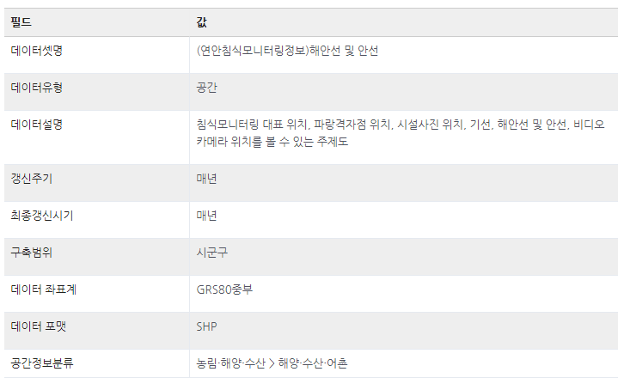

**기업 데이터**

<http://www.aihub.or.kr/aidata/8049>

사이트 다운?

SenseFly

<https://www.sensefly.com/education/datasets/?dataset=5580>

기업 홍보용 샘플 데이터셋 제공

드론 장비 구매 후 구매자가 원하는 데이터 수집